Отчет о результатах деятельности
Министерства финансов Республики Алтай за 2016 год

Организационная структура
Исполнительным органом государственной власти Республики Алтай, осуществляющим функции по реализации государственной финансовой (бюджетной, налоговой) политики в Республике Алтай, нормативно-правовому регулированию в установленной сфере деятельности по оказанию государственных услуг, постановлением Правительства Республики Алтай от 14 мая 2014 года № 134 «Об утверждении Положения о Министерстве финансов Республики Алтай и признании утратившими силу некоторых постановлений Правительства Республики Алтай» определено Министерство финансов Республики Алтай (далее – Минфин РА).

Минфин РА в своей деятельности руководствуется Конституцией Российской Федерации, федеральными конституционными законами, федеральными законами, актами Президента Российской Федерации и Правительства Российской Федерации, Конституцией Республики Алтай, законами Республики Алтай, актами Главы Республики Алтай, Председателя Правительства Республики Алтай и Правительства Республики Алтай, актами Минфина России и Положением о Министерстве финансов РА.
Основными задачами Минфина РА определены:
проведение бюджетной политики, обеспечивающей долгосрочную устойчивость республиканского бюджета Республики Алтай;
проведение налоговой политики, обеспечивающей укрепление доходной базы республиканского бюджета Республики Алтай;
составление и организация исполнения республиканского бюджета Республики Алтай и бюджетной отчетности;
совершенствование и автоматизация бюджетного процесса в Республике Алтай, создание и развитие единой информационной среды управления государственными финансами, обеспечение стабильной работы информационных систем в Республике Алтай;
совершенствование межбюджетных отношений в Республике Алтай;
повышение качества и доступности финансовой информации.

Результаты деятельности
Эффективное управление государственными финансами является одной из основных целей развития Республики Алтай, что нашло свое отражение в реализации Государственной программы «Управление государственными финансами» (далее - Программа). Наибольшая доля мероприятий Программы направлена на решение ключевой задачи повышения эффективности использования бюджетных средств. По предварительным итогам за 2016 год программа реализована эффективно (официальные итоги будут подведены в 1 полугодии 2017 года).
В 2016 году Министерством обеспечена реализация Плана мероприятий по повышению эффективности использования бюджетных средств и увеличению поступлений налоговых и неналоговых доходов республиканского бюджета Республики Алтай и муниципальных образований в Республике Алтай на 2015 - 2017 годы, утвержденного распоряжением Правительства Республики Алтай от 31 марта 2015 года № 144-р (в редакции распоряжений Правительства Республики Алтай от 13 июня 2015 года № 362-р, от 24 ноября 2015 года № 592-р).
В соответствии с Планом, реализован комплекс мероприятий, направленных на решение таких ключевых задач, как:
- увеличение поступлений налоговых и неналоговых доходов консолидированного бюджета Республики Алтай,
- повышение эффективности использования бюджетных средств,
- оптимизация долговой нагрузки республиканского бюджета Республики Алтай.
В 2016 году во взаимодействии с заинтересованными органами государственной власти и органами местного самоуправления продолжена работа по увеличению поступлений налоговых и неналоговых доходов (собственных доходов) консолидированного бюджета республики. Министерство принимало активное участие в работе Комиссии по легализации налоговой базы, созданной при УФНС России по Республике Алтай.
Приоритетом в сфере управления государственным долгом Республики Алтай определено проведение взвешенной политики, предусматривающей меры по поэтапному снижению долговой нагрузки на республиканский бюджет, сохранение объема государственного долга республики на экономически безопасном уровне для бюджета.
В рамках указанного направления деятельности:
- привлечены среднесрочные бюджетные кредиты из федерального бюджета в размере 287,8 млн. рублей в целях погашения долговых обязательств Республики Алтай в виде обязательств по бюджетным кредитам и кредитам, полученным от кредитных организаций;
- за счет временно свободных остатков средств на счетах по учету средств бюджета осуществлялось досрочное погашение бюджетных кредитов в сумме 310 млн. рублей.
В целях погашения долговых обязательств Республики Алтай Законом Республики Алтай от 16 декабря 2015 года № 74-РЗ «О республиканском бюджете Республики Алтай на 2016 год» республиканский бюджет на 2016 год утвержден с профицитом (без учета снижения остатков средств на счетах по учету средств республиканского бюджета).
Объем государственного долга Республики Алтай на 1 января 2017 года в сравнении с началом года снизился на 19 % или на 378 млн. рублей и составил 1 596,4 млн. рублей, в том числе задолженность по бюджетным кредитам, полученным из федерального бюджета, в сумме 1 596,4 млн. рублей.
Республика Алтай имеет положительную кредитную историю во всех кредитных организациях, а также в Министерстве финансов Российской Федерации, все условия кредитных договоров исполнялись своевременно и в полном объеме.
В целом проводимая долговая политика позволила снизить долговую нагрузку на республиканский бюджет и более равномерно распределить ее во времени, повысить сбалансированность республиканского бюджета Республики Алтай.
Республикой Алтай в 2016 году не допускалось превышение предельных ограничений, установленных бюджетным законодательством в отношении дефицита бюджета, объема заимствований и объема государственного долга субъекта Российской Федерации.
В 2016 году Минфином РА подготовлено 72 отзыва на проекты федеральных законов, внесенных в Государственную Думу Федерального Собрания Российской Федерации.
Осуществлена экспертиза проектов решений о местных бюджетах на 2017 год всех муниципальных образований (91 сельское поселение, 10 муниципальных районов и муниципальное образование «город Горно-Алтайск»), по результатам которой подготовлены заключения и дана оценка реалистичности проектов местных бюджетов.
Минфином РА проведена экспертиза более тысячи проектов нормативных правовых актов, разработанных органами государственной власти Республики Алтай.
В сфере регулирования бюджетного процесса в 2016 году, во взаимодействии с Парламентом республики проведена работа, по итогам которой приняты следующие законы о внесении изменений в Закон Республики Алтай от 27.11.2007 № 66-РЗ "О бюджетном процессе в Республике Алтай":
Закон Республики Алтай от 04.04.2016 N 22-РЗ, которым урегулированы вопросы, связанные с проведением публичных слушаний, как одной из форм общественного участия граждан в бюджетном процессе. Кроме того, законом впервые установлен порядок рассмотрения Парламентом республики государственных программ Республики Алтай, а так же порядок проведения «нулевых» чтений проекта бюджета на очередной финансовый год и плановый период;
Закон Республики Алтай от 30.09.2016 N 61-РЗ, которым перенесены сроки внесения в высший законодательный орган республики проекта республиканского бюджета на 2017-2019 годы, и сопряженные сроки работы парламентских комитетов над проектом бюджета.
Для обеспечения своевременного и качественного формирования проекта бюджета разработаны Основные направления налоговой политики Республики Алтай на 2017 - 2019 годы (постановление Правительства Республики Алтай от 23.08.2016г. № 257), Основные направления бюджетной политики Республики Алтай на 2017 - 2019 годы (постановление Правительства Республики Алтай от 11.08.2016 N 235), постановлением Правительства Республики Алтай от 26.08.2016 № 258 внесены изменения в Порядок составления проекта республиканского бюджета Республики Алтай и проекта бюджета Территориального фонда обязательного медицинского страхования Республики Алтай на очередной финансовый год и плановый период, утвержденный постановлением Правительства Республики Алтай от 31.07.2012 г. № 201, приказами Минфина РА от 15.08.2016 г. № 119-п, от 31.08.2016 г. № 131-п внесены изменения в Положение о порядке и методике планирования бюджетных ассигнований республиканского бюджета Республики Алтай.
В сфере регламентации процесса планирования на основе госпрограмм Республики Алтай, в тесном взаимодействии с Министерством экономического развития и туризма Республики Алтай, внесены изменения в Порядок разработки, реализации и оценки эффективности государственных программ Республики Алтай, утвержденный постановлением Правительства Республики Алтай от 18.12.2014 г. № 392 (изменения внесены Постановлениями ПРА от 07.07.2016 № 209, от 23.08.2016 № 252, от 07.11.2016 № 320).
Данными постановлениями внесены следующие изменения:
определен порядок внесения государственных программ Республики Алтай в Правительство Республики Алтай и Государственное Собрание Эл - Курултай Республики Алтай;
уточнены требования к годовому докладу о реализации государственной программы Республики Алтай, а так же к оценке эффективности государственных программ.
В реализацию обновленного порядка формирования госпрограмм Республики Алтай, совместным приказом Минэкономразвития Республики Алтай и Минфина РА от 03.08.2016 г. № 111-ОД/113-п внесены изменения в Методические рекомендации по разработке и реализации государственных программ Республики Алтай, а так же утверждена Методика оценки эффективности реализации государственных программ Республики Алтай (приказ Минэкономразвития Республики Алтай N 170-ОД, Минфина Республики Алтай N 166-п от 21.10.2016 г.).
В результате совместной с Минэкономразвития Республики Алтай работы в 2016 году уточнен Перечень государственных программ и Реестр целей и задач социально-экономического развития, на основе которых администраторами госпрограмм осуществлено планирование программного бюджета до 2019 года.
В 2016 году введен механизм действенного управления реализацией госпрограмм – Планы реализации госпрограмм, которые объединили в себе всю необходимую информацию – мероприятия, ресурсное обеспечение, сроки, целевые показатели и контрольные события.
Установлены требования относительно содержания и сроков предоставления Планов реализации госпрограмм, при этом необходимо отметить, что планы утверждаются локальными актами органов государственной власти Республики Алтай, что дает возможность оперативно реагировать на меняющиеся условия.
Одним из эффектов использования планов является повышение ответственности администраторов госпрограмм, так как теперь именно они определяют каким составом мероприятий будут достигнуты поставленные цели в рамках утвержденных объемов бюджетных ассигнований.
В сфере повышения качества планирования предоставления государственных услуг (работ) проведена работа с главными распорядителями бюджетных средств по актуализации ведомственных перечней государственных (муниципальных) услуг (работ), связанная с изменением федеральных базовых перечней государственных услуг (работ), итогом которой стало наличие в Электронном бюджете ведомственных перечней в полном объеме.
В рамках данного направления деятельности постановлением Правительства Республики Алтай от 29.12.2016г. № 379 внесены уточнения в Порядок формирования государственного задания на оказание государственных услуг (выполнение работ) в отношении государственных учреждений Республики Алтай и финансового обеспечения выполнения государственного задания.
Разработана и утверждена типовая форма соглашения на предоставление начиная с 2017 года из республиканского бюджета субсидий на финансовое обеспечение государственных заданий (приказ Минфина РА от 30 декабря 2016 года № 228-п).
Проведена работа по формированию ключевых мер по исполнению республиканского бюджета Республики Алтай на 2017-2019 годы, в числе которых меры направленные организацию своевременного уточнения прогнозов поступления доходов, так и мероприятия, реализация которых призвана обеспечить повышение эффективности использования средств бюджета в течение года.
В сфере оптимизации бюджетных расходов ежеквартально проводится мониторинг исполнения ведомственных планов оптимизации бюджетных расходов, включающих, в том числе такие направления оптимизации бюджетных средств как проведение конкурсных процедур по осуществлению закупок и оптимизация, связанная с плановой реализацией «дорожных карт», направленных на исполнение Указов Президента Российской Федерации. В целом необходимо отметить, что мероприятия по оптимизации бюджетных расходов реализуются на протяжении длительного периода, начиная с Программы повышения эффективности бюджетных расходов 2010 года и по настоящее время.
В соответствии с федеральными общими требованиями, утвержденными постановлением Правительства Российской Федерации от 6 сентября 2016 года № 887, Минфином РА установлены типовые формы соглашений о предоставлении субсидий юридическим лицам под финансовое обеспечение расходов и на возмещение затрат (приказ Минфина РА от 29 декабря 2016 года № 217-п), которые позволят главным распорядителям на этапе документального оформления отношений с получателям субсидий установить четкие требования и условия их предоставления, тем самым минимизировать риски неэффективного использования государственных средств.
В сфере установления порядка применения кодов главных распорядителей средств республиканского бюджета Республики Алтай и кодов целевых статей расходов республиканского бюджета Республики Алтай приказами Минфина РА от 28.01.2016 г. № 19-п, от 26.05.2016 г. № 80-п, от 08.07.2016 г. № 96-п, от 22.09.2016 г. № 139-п, от 27.10.2016 г. № 169-п внесены изменения в коды целевых статей расходов республиканского бюджета, а так же установлены коды целевых статей, используемые при планировании расходов с 2017 года.
В 2017 году одной из приоритетных задач деятельности Минфина РА останется актуализация целевых статей расходов республиканского бюджета Республики Алтай с учетом существенных изменений в федеральные указания, связанных с особенностями отражения в бюджете объемов ассигнований направленных на обеспечение условий предоставления субсидий из федерального бюджета.
Реализуемый Минфином РА комплекс мер обеспечил достойное место республики при проведении внешней оценки, проводимой Минфином России.
Сформированы и направлены в Минфин России сведения для оценки качества управления региональными финансами. Первая степень качества – это общий результат работы Минфина РА в целом, поскольку оценка проводится Минфином России по широкому кругу показателей, затрагивающих качество планирования и исполнения бюджета по доходам и расходам, качество управления госдолгом республики, а так же оценивается осуществление бюджетного процесса на соответствие бюджетному законодательству.
Итоги мониторинга наполнения государственной системы Электронный бюджет свидетельствуют об успешной работе в части формирования реестра участников и неучастников бюджетного процесса и в части ведения ведомственных перечней государственных услуг и работ.
Мониторинг наполнения и актуализации сведений, размещаемых государственными учреждениями на официальном сайте bas.gov.ru проводится на регулярной основе. Результатом стало вхождение республики в десятку лучших субъектов Российской Федерации по отдельным показателям мониторинга. В 2016 году появилось новое направление работы в указанной государственной системе – размещение сведений о результатах проведения независимой оценки качества предоставления услуг в социальной сфере.
Деятельность всех структурных подразделений Министерства по исполнению условий Соглашения от 31 декабря 2014 года № 01-01-06/06-704 «О мерах по повышению эффективности использования бюджетных средств и увеличению поступлений налоговых и неналоговых доходов бюджета Республики Алтай» позволила своевременно выявить проблемные вопросы и принять меры по их урегулированию.
Перечисленные в настоящем отчете результаты работы стали возможными, в том числе и в результате деятельности рабочей группы Министерства по обеспечению сбалансированности консолидированного бюджета Республики Алтай, образованной в рамках деятельности «антикризисной» комиссии Правительства Республики Алтай.
Рабочей группой обеспечено методологическое сопровождение и координация действий исполнительных органов государственной власти Республики Алтай и муниципальных образований в Республике Алтай по обеспечению сбалансированности бюджетов, в оперативном порядке рассматривались наиболее актуальные вопросы, в их числе основные подходы при формировании проектов бюджетов, вопросы организации исполнения бюджета.
Отдельные совещания рабочей группы проводились в режиме видеоконференций с муниципальными образованиями, что дало возможность в режиме реального времени задать и получить ответы на актуальные вопросы, интересующие финансовые органы на местах.
Продолжена работа в рамках «Открытого бюджета». Результатом своевременной координации действий структурных подразделений министерства стало продвижение в Рейтинге открытости бюджетных данных, который формирует Научно-исследовательский финансовый институт при Минфине России. Оценка проводится в четыре этапа и за год, при этом предъявляются расширенные требования, часто вне требований бюджетного законодательства.
Это направление работы представляется перспективным с точки зрения интересов общества, так как в условиях, приближенных к кризисным, население проявляет интерес к тому, на что направляются государственные средства.
Сведения о республиканском бюджете стали более открытыми, на сайте Минфина РА, а так же на открытом портале размещена исчерпывающая информация в различных разрезах, включая Бюджет для граждан.
По оценке Научно-исследовательского финансового института Минфина России в рейтинге субъектов Российской Федерации по уровню открытости бюджетных данных за 2016 год Республика Алтай заняла 12 место по субъектам Российской Федерации, а по Сибирскому федеральному округу - 3 место.
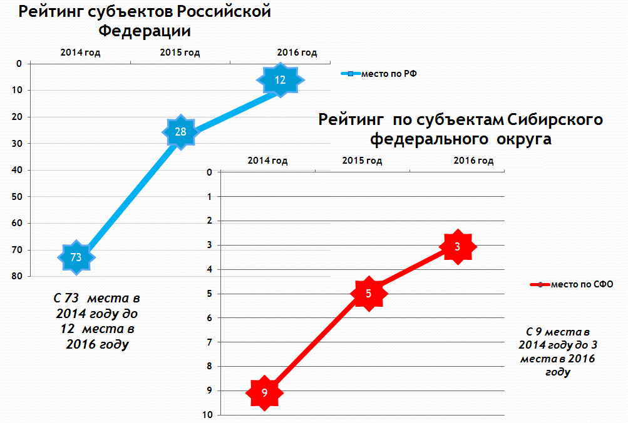

Проведена работа по формированию ставшей традиционной брошюры «Бюджет для граждан», которая используется при проведении публичных форм обсуждения вопросов на бюджетную тематику. Основное преимущество такой формы подачи информации – лаконичность сведений и понятное графическое сопровождение, что делает информацию доступной для восприятия.
В 2016 году Госсобранием - Эл Курултай Республики Алтай, по инициативе Минфина РА, в очной форме проведены публичные слушания по проекту бюджета на 2017-2019, что так же свидетельствует о повышении уровня открытости бюджетных данных. В 2017 году работа по данному направлению будет продолжена.
Отдельным направлением деятельности является повышение финансовой грамотности в Республике Алтай, проводимой в контексте проекта Минфина России по повышению бюджетной грамотности.
В 2016 году расширена аудитория потенциально перспективных групп населения. Основной акцент сделан на работе с молодым поколением - проведены тематические мероприятия с детьми дошкольного возраста, младшего школьного возраста, старшего школьного возраста. Кроме того мероприятиями охвачены экономически активная группа - представители предпринимательского сообщества (в рамках деятельности рабочей группы Минфина РА по повышению доступности кредитных ресурсов), а так же профессионального сообщества - состоялся конкурс среди бухгалтеров государственных и негосударственных организаций.

Новации, получившие реализацию в 2016 году
и задачи на 2017 год
Специфика деятельности Министерства - продвижение новаций в сфере бюджетных реформ, проводимых на федеральном уровне.
В их числе реализация на территории республики государственной политики в сфере предоставления услуг и работ населению.
В 2016 году проведена масштабная работа по формированию в государственной системе «Электронный бюджет» ведомственных перечней государственных услуг на основе обновленных федеральных базовых перечней.
Федерация в 2015 году определила базовые перечни и в 2016 году внесла в них изменения. В этой связи, в рамках подготовки к формированию проекта бюджета на 2017-2019 годы, каждый Учредитель провел работу по актуализации ведомственных перечней в соответствие с федеральными требованиями, а так же по установлению на их основе государственных заданий для каждого госучреждения.
С 2016 года исключена возможность направления бюджетных средств на услуги, не включенные в ведомственные перечни, иными словами – за счет государства финансовое обеспечение получили только гарантированные государством услуги.
Планирование в сфере государственных услуг в перспективе, предполагает синхронизацию и взаимоувязку большого объема информации о деятельности государственных учреждений, размещаемой в различных информационных системах (bas.gov.ru, о закупках, о платежах) посредством развития Электронного бюджета на региональном уровне или его аналогов.
В числе основных задач Министерства в 2017 году останется работа по поиску внутренних резервов по доходам, а именно в создании условий для развития налоговой базы, в вовлечении в налоговый оборот ранее неучтенных объектов налогообложения (легализации налоговой базы), в повышении уровня собираемости доходов. Конечной целью проводимой работы будет являться увеличение собственной налоговой базы республики, развитие малого и среднего предпринимательства и увеличение в перспективе доли поступлений от малого бизнеса в налоговых поступлениях.
Проведение бюджетной политики, направленной на долгосрочную устойчивость республиканского бюджета Республики Алтай, будет обеспечено разработкой в 2017 году бюджетного прогноза Республики Алтай на долгосрочный период.
В 2017 году деятельность Министерства в целом будет направлена на обеспечение сбалансированности консолидированного бюджета в условиях необходимости исполнения социальных обязательств перед населением с соблюдением требований, предъявляемых к республике при предоставлении финансовой помощи из федерального бюджета.

